il Cammino dell’Unione
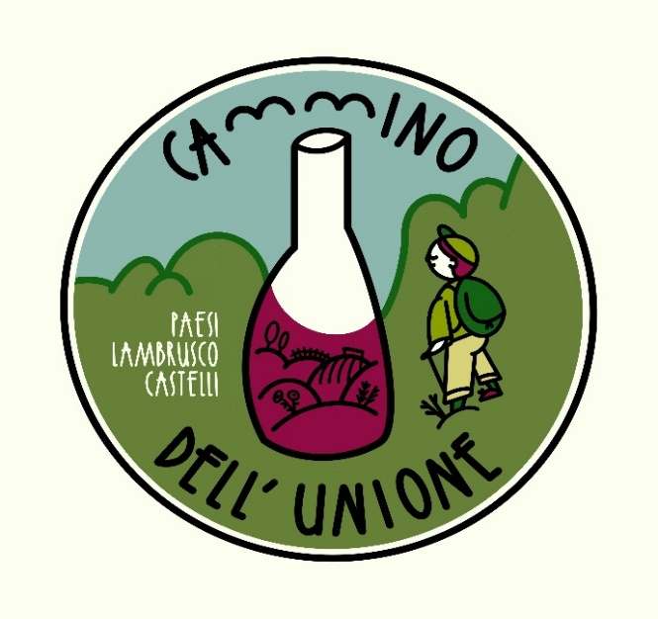
Paesi, Lambrusco, Castelli

Il Cammino dell’Unione
Il cammino dell’Unione è un percorso ad anello che ci porta alla scoperta di paesi e colline in provincia di Modena. Si parte da Vignola e si ritorna dopo 5 giorni e 102 km.
Perché Cammino dell’Unione?
I comuni interessati fanno parte dell’Unione Terre di Castelli, ma ci piace immaginare che i motivi siano altri: Unione per invertire la tendenza che celebra l’individualismo; Unione per ricordare a noi stessi che nel momento del bisogno è meglio essere in due; Unione perché insieme si raggiungono mete impensabili; Unione per ritrovare il legame, passo dopo passo, con la terra che ci ospita e ci sostiene.
La partenza è già una cartolina: Piazza dei Contrari, ai piedi della Rocca di Vignola. Da lì ci dirigiamo verso il fiume Panaro fino a entrare nel centro storico di Spilamberto, capitale dell’Aceto Balsamico Tradizionale di Modena. Qualche chilometro in direzione della pianura prima di cedere al fascino delle colline modenesi, delineate dai filari di Grasparossa. Entrando a Castelvetro, patria dell’omonimo Lambrusco faremo un tuffo nel passato, in un Medioevo perfettamente conservato. La tentazione di fermarsi è forte, qualcuno lo farà, ma c’è un altro castello che ci aspetta, quello di Levizzano a pochi km di cammino.
Nei giorni successivi incontreremo paesi che esprimono il senso di comunità: Marano sul Panaro con la sua bella piazza, Zocca che ci ricorda i successi di Vasco e poi Guiglia con il suo balcone sulla pianura emiliana e Savignano sul Panaro con il suo borgo storico. Scopriremo il silenzio di borghi antichi incastonati tra boschi e dolci colline: Denzano, Pieve di Trebbio, Castellino delle Formiche, Montalbano, poi ancora Zocchetta, Montecorone, Monteorsello, Castello di Serravalle e, per finire, Savignano Alto.
Tutto questo sarebbe sufficiente a rendere indimenticabile il nostro Cammino, ma non è finita: ci sono luoghi unici, testimoni di una rara e naturale bellezza, come il Monte Tre Croci, il Sentiero dei Ponticelli, i Sassi di Roccamalatina, il Monte della Riva e il Sasso di Sant’Andrea.
Ogni giorno ci stupiremo di fronte alla bellezza. Ogni sera troveremo il conforto nell’eccellenza dei cibi tradizionali e in un bicchiere di Lambrusco.
Non è un cammino, è un buon cammino, e non vediamo l’ora di viverlo insieme a voi.
Indirizzo Internet: Per seguire attività, eventi o altre informazioni consultate la pagina internet: https://camminodellunione.com
Aspetti organizzativi
Come arrivare: Vignola ha una stazione ferroviaria collegata con Bologna Centrale. Più o meno c’è un treno ogni ora. Dal terminal degli autobus ci sono collegamenti con Modena e altri paesi. Potete consultare gli orari di partenza qui: https://www.rfi.it/it.html. Per chi arriva con mezzi propri le uscite autostradali sono Modena Sud (da Nord e Nord Ovest) e Valsamoggia (da Sud e Nord Est). Nei pressi della Rocca di Vignola, in via Zenzano, c’è un parcheggio ampio e gratuito.
Credenziale Gratuita: Si può trovare all’Ufficio Turistico in Via Bonesi 15; in alternativa, se chiuso, ci si può rivolgere alla Libreria La Quercia dell’Elfo in Via Bonesi 1/b (aperta tutti i giorni dalle ore 09 alle 19.30 con pausa pranzo), al Bar Acquarello in Via Corso Italia 69 (aperto dalle 07.30 alle 21.00 – chiuso domenica e festivi), a Mondo Montagna, negozio di articoli per trekking in via Alessandro Plessi 2/a (aperto dalle ore 09 alle 19.30 con pausa pranzo).
La Credenziale certifica che siete viandanti ed è necessaria per usufruire delle tariffe pellegrine presso le strutture ricettive e di ristorazione.
Dormire e mangiare: Considerato che è un cammino appena nato le strutture per l’accoglienza non sono ancora numerose, potrete però consultarle nel sito web www.terredicastelli.eu che a mano a mano sarà aggiornato. Consigliamo di prenotare con qualche giorno di anticipo.
Per gli amanti della tenda troverete anche la possibilità di campeggiare. Nelle Terre dei Castelli potrete trovare un’accoglienza spontanea di garden sharing.
Alberghi, B&B, agriturismi e ristoranti segnalati in guida sono quelli che hanno aderito ai prezzi concordati, ce ne sono altri con tariffe di mercato.
I prezzi concordati per l’anno 2022 sono i seguenti: notte in camera doppia, tripla o quadrupla € 20,00/persona (per le singole previste maggiorazioni); colazione € 5,00; campeggio € 7,00; cena del pellegrino € 15,00.
Referenti di tappa: Vedi elenco pagina 56. Da contattare in caso di necessità.
Attestato finale: Al termine del Cammino potrete ritirare l’attestato finale telefonando, un giorno prima del vostro arrivo, a Federica 340 2797016 o Leo 339 3317237. Ve lo consegneremo di persona e, se avrete voglia e tempo, coglieremo l’occasione per berci qualcosa insieme e scambiarci impressioni e consigli.
Enogastronomia: Siete in un territorio ricco di perle enogastronomiche. Non lasciatevi sfuggire l’occasione di acquistare le prelibatezze che avete assaggiato nei giorni appena trascorsi!
Altimetrie
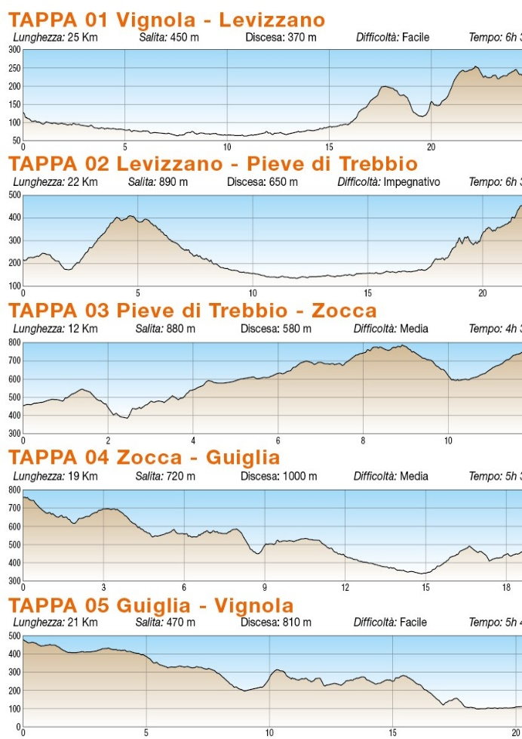
1° TAPPA – VIGNOLA > LEVIZZANO
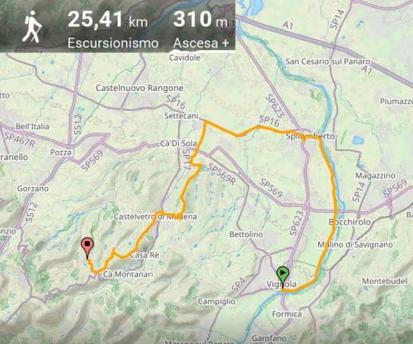
Lunghezza: 25,300
Tempo: 6 ore
Dislivello in salita: 310 mt
Dislivello in discesa: 217 mt
Sterrato: 40%
Asfalto: 60%
Difficoltà: Facile
Segui la traccia GPS qui!

Acqua sul percorso: Vignola – Spilamberto – Castelvetro - Levizzano

L’inizio del Cammino non poteva conoscere un luogo più suggestivo. Siamo a Vignola, in Piazza dei Contrari, gli occhi incollati al Castello perfettamente conservato. La tappa è una delle più lunghe ma quasi interamente pianeggiante. Lasciata la Rocca, seguiamo la sponda sinistra del fiume Panaro fino a Spilamberto, dove troveremo il secondo Castello – la Rocca Rangoni – e un vivace centro storico. Cammineremo qualche km in pianura per poi ritrovare le colline poco prima di Castelvetro, uno dei borghi antichi più affascinanti del Cammino. Da qui, i filari di Grasparossa ci accompagneranno fino a Levizzano, meta di questa giornata, dove potremo ammirare un altro Castello e, al suo interno, il Museo Rosso Graspa dedicato alla cultura contadina e alla storia del Lambrusco.

Strutture convenzionate:
Dormire Vignola:
Hotel Bristol (di fianco all’omonimo cinema) via Tavoni 958 in comune di Savignano sul Panaro ma a 450 mt dalla Rocca di Vignola. Tel: 380 5199163
Hotel Eden via C. battisti 49 – Tel: 059 772847 (1 camera a prezzi concordati per viandanti e altre a tariffe di listino)
Locanda la Campagnola via Cà de Barozzi 12 – Tel: 339 2340590
Ostello della Mora – prossima apertura
Dormire Spilamberto: Ostello Confraternita di San Bartolomeo – via S. Adriano 2 - Tel 339 6008143
Dormire Castelvetro:
Hotel Guerro via Destra Guerro 18 – tel: 059 799791
Dormire Levizzano:
Podere Diamante via Poggio 30 – tel: 333 3870911
Cà dei Sogni B&B Via Cavedoni – tel 059 741107
Il Giardino B&B Via Medusia 30 – 335 7882725 circa 1,5 km dalla deviazione di via Medusia verso il Castello
Mangiare – Dove trovare il menù del Viandante:
Vignola: Osteria della Luna – Altrove Diablosteria Lab – Ristorante albergo Eden –
Castelvetro: Hostaria dal Rio
Levizzano: Osteria del Garò – Ristorante Pizzeria Regina Levizzano
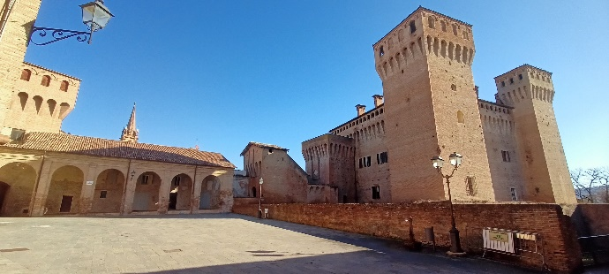
PERCORSO
Partenza da Vignola Da Piazza dei Contrari, guardando il Castello, ci dirigiamo a destra per poi piegare subito a sinistra e imboccare Via Posterla. Dopo aver sceso una breve scalinata ci troviamo al primo bivio: giriamo a sinistra, ci immettiamo in un tunnel pedonale, sottopasso del ponte sovrastante, per sbucare nel parcheggio di via Zenzano. Restiamo sul lato sinistro, passiamo di fianco all’ex lavatoio pubblico ora sede di due circoli culturali (Ribalta – I Ciappinari). Al termine del parcheggio entriamo sul Percorso Natura che seguendo il Fiume Panaro ci porterà fino a Spilamberto. I “Cannoni” Dopo 2,3 km, alla nostra sinistra, nascosti tra le piante di ciliegie, possiamo vedere due “cannoni”, una particolare attrezzatura utilizzata per “sparare alle nuvole” (forma lessicale utilizzata in ambito popolare), per scongiurare grandinate o tempeste che possano danneggiare la raccolta delle ciliegie. Come punto di riferimento per non farveli scappare, in corrispondenza dei 2 “cannoni” sulla destra c’è una briglia che regola le acque del fiume Panaro. La SIPE Dopo 5.3 km sulla sinistra si intravedono gli edifici dismessi della SIPE, fabbrica di esplosivi che ha segnato il territorio e dove lavoravano a pieno regime centinaia di persone. Sulla destra una bella ansa del fiume. Spilamberto Dopo 8 km siamo a Spilamberto. Alla nostra sinistra Villa Rangoni, abitazione privata, con annessa torre; di fronte a noi il ponte stradale e a destra un brutto edificio mai terminato. Seguendo la segnaletica, giriamo a sinistra e dopo 30 metri entriamo nel parco della Rocca Rangoni che ci condurrà nel grazioso centro storico di Spilamberto.
(ATTENZIONE: NELLA GIORNATA DI LUNEDI’ IL PARCO E’ CHIUSO, OCCORRE FARE PERCORSO ALTERNATIVO >>> proseguire dritto, passare sotto il ponte e subito dopo girare a sinistra su strada asfaltata (Via Passetto). Proseguire fino al semaforo che troviamo sulla sinistra (circa 200 mt). Attraversate le strisce pedonali ci si immette in una piccola piazza alberata, Piazza Trento Trieste. All’incrocio proseguiamo dritto e percorriamo Via Obici con i portici sulla destra, fino a incrociare Via Umberto I sulla destra e la Rocca Rangoni sulla sinistra. Siamo di nuovo sul percorso principale.
In paese troviamo tutti i servizi e si può fare la prima sosta; in alternativa, avanti 2km, sulla ciclabile n. 7, troveremo Il Chiosco dei Sapori, azienda agricola con vendita diretta e possibilità di pranzare o fare uno spuntino. Attraversiamo il centro storico di Spilamberto, dopo essere passati sotto il Torrione proseguiamo dritto in via Francesco Roncati (qui sulla sinistra troviamo il Museo dell’Aceto Balsamico). In prossimità della rotonda giriamo a sinistra verso un percorso pedonale con edifici scolastici. Proseguiamo fino alla fine per poi girare a destra e imboccare Via F. Quartieri. Al semaforo attraversiamo la strada sulle strisce pedonali e poi giriamo subito a destra prendendo la ciclabile in direzione Modena (it. Ciclabile N.7) che seguiremo fino all’industria di trasformazione alimentare Inalca. Ciclabile n. 7 Vignola > Modena Forse il tratto meno suggestivo del nostro Cammino, in quanto ci costringe a costeggiare la strada provinciale 16 per qualche km. Dopo essere passati davanti al già citato Chiosco dei Sapori, al km 11,250 attraversiamo un sottopasso e proseguiamo fino a raggiungere la località Sant’Eusebio. Qui, al km 12,00, troveremo sulla destra una casa-torre e sulla sinistra una curiosa riproduzione in miniatura di Spilamberto. Restiamo ancora sulla ciclabile e dopo circa 300 mt attraversiamo la SP 16 utilizzando le strisce pedonali; la ciclabile ora prosegue su questo lato della strada. Al km 13,600, in corrispondenza dell’Inalca, abbandoniamo finalmente la ciclabile e giriamo a sinistra in via Belvedere dove troviamo un’altra ciclabile che ci condurrà all’incrocio con la SP 569. L’attraversiamo, sempre utilizzando le strisce pedonali, e prendiamo Via Destro Guerro. Variante per Castelnuovo Rangone - + 6 km – descrizione al termine della tappa 1 – tutti i servizi – da Castelnuovo si prosegue per Castelvetro dove ci si ricollega al percorso ufficiale. Pag 17
Percorso ufficiale: su via Destra Guerro dopo 280 mt giriamo a destra, subito dopo, sulla sinistra, troviamo un allevamento di struzzi con vendita di uova. Al km 15,600 ritroviamo Via Destro Guerro che attraversiamo per poi infilarci in una strada privata (ma percorribile) che in 400 mt ci condurrà all’incrocio con Via Lunga. Giriamo a destra e camminiamo nuovamente su asfalto; il traffico automobilistico è significativamente ridotto ma è necessario prestare comunque attenzione. Al km 18,800 lasciamo Via Lunga e giriamo a destra, passiamo davanti ad abitazioni private e poi ritroviamo la strada sterrata fino Castelvetro. Da Via Bortolini arriviamo nella zona bassa di recente costruzione; attraversiamo la SP 17, restiamo su Via Bortolini e attraversiamo il fiume Guerro utilizzando il ponte in legno. Giriamo a destra per percorrere Via Sinistro Guerro che lasciamo poco dopo per girare a sinistra su Via Marconi. In questa zona di Castelvetro troviamo bar, forno, alimentari e altri servizi. Seguiamo Via Marconi, attenti alle auto, fino a passare sotto l’arco per prendere una scalinata che ci condurrà al Borgo Medievale con la bella piazza dove troviamo una scacchiera a cielo aperto. Abbiamo percorso circa 20 km. Da Piazza Roma, dove troviamo l’Ufficio di informazione turistica locale e di Unione Terre di Castelli, giriamo a sinistra su Via Cialdini che percorriamo fino al parcheggio del cimitero che ci lasciamo sulla destra prendendo l’omonima Via Cimitero. Al km 22,600 sulla sinistra troviamo l’agriturismo Podere Diamante: qui svoltiamo a destra su sentiero sterrato per raggiungere dopo 400 mt Via Tiberia. Qui consigliamo una deviazione a destra di circa 200 mt per visitare il suggestivo Oratorio di San Michele. Dopo la visita torniamo sui nostri passi, sempre su Via Tiberia, sulla quale proseguiamo fino al km 24,200 dove teniamo la destra ormai in vista di Levizzano. Dopo 350 mt, all’incrocio, giriamo a destra su Via Medusia, seguendo le indicazioni della Via Romea Nonantolana; dopo 400 mt prendiamo uno sterrato a sinistra che scende fino ai piedi del castello. Risaliamo per raggiungere il centro del piccolo paese. Siamo a Levizzano, sul parcheggio troveremo il B&B Cà dei Sogni.
Nota per il giorno successivo A Levizzano non ci sono bar dove fare colazione, se non è fornita dalla struttura dove si dorme, organizzarsi di conseguenza.
Variante: a Levizzano esiste solo 1 struttura ricettiva (B&B Cà dei Sogni), se completa ci si può fermare al km 22,600 presso l’Agriturismo Diamante o nel paese di Castelvetro al km 20,00 dove ci sono diverse alternative. In entrambi i casi la tappa del giorno dopo risulterà più lunga a meno che non si eviti di passare da Levizzano >>> come fare? Quando via Tiberia incrocia Via Poggio, di fronte, c’è una careggiata di campagna, la si prende, lambisce un laghetto per poi immettersi sulla SP18, sempre Vie Bedine. Arrivati all’asfalto si gira a sinistra e siamo di nuovo sul percorso ufficiale (dopo poco si attraversa la strada e si scende a destra in direzione Monte Tre Croci).
Da vedere
Vignola: Castello – Scala Chiocciola all’interno del Palazzo Barozzi – Centro storico con Via Bonesi (doppio porticato) – Acetaia Comunale.
Spilamberto: Rocca Rangoni – Centro storico – Torrione – Museo Archeologico con Scheletro di Pellegrino con conchiglia Cammino di Santiago – Museo dell’Aceto Balsamico.
Castelvetro: Borgo Medioevale e Piazza Roma con dama/scacchiera a cielo aperto – Oratorio di San Michele
Levizzano: Castello – Museo Rosso Graspa – Campo San Rocco (ex cimitero napoleonico).
Enogastronomia da non perdere: Vignola: Ciliegie, in modo particolare Moretta di Vignola – Torta Barozzi – Aceto Balsamico Spilamberto: Aceto Balsamico – Amaretti di Spilamberto – Nocino
Castelvetro e Levizzano: Lambrusco Grasparossa 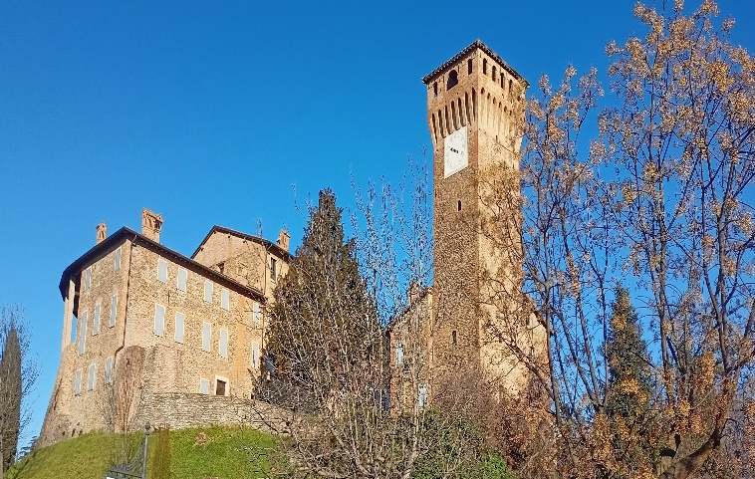
Variante per Castelnuovo Rangone
Chi desidera visitare tutti i Comuni dell’Unione Terre di Castelli e dispone di un giorno in più, all’altezza dell’Inalca anziché girare a sinistra su all’intersezione con Via Belvedere può proseguire sulla ciclabile N 7 fino a Castelnuovo Rangone. Abbandonata la ciclabile giriamo a sinistra in via Giacomo Matteotti, poi proseguiamo Proseguire fino all’incrocio e svoltiamo a destra su via Eugenio Zanasi dove è possibile visitare troviamo il MUSA-Museo della Salumeria (per info e prenotazioni www.museodellasalumeria.it). fino a piazza Brodolini. Per trovare una camera in B&B o albergo consultare: www.terredicastelli.eu o rivolgersi all’ufficio turistico +39 331 4029373. Il giorno successivo da piazza Brodolini entriamo nel Parco di Rio Gamberi, visitiamo La Collina delle Fiabe e seguiamo il sentiero 326 della carta cicloturistica di TDC.
Alla rotonda di Via per Spilamberto oltrepassarla e immettersi in via del Cristo poi alla rotonda successiva girare a sinistra su via Canobbia. Seguire sempre il sentiero 326 passando da Solignano Nuovo, seguiamo via Cavalliera fino all’incrocio con via Bergognine dove giriamo a destra. Proseguiamo fino all’incrocio con via Ghiarone, giriamo a sinistra facendo attenzione perché fino a Castelvetro si cammina su strada abbastanza frequentata. Teniamo la destra e seguiamo via venti settembre fino all’incrocio con via Marconi dove giriamo a destra e prendiamo la scalinata che ci porta al centro del borgo antico. Qui ritroviamo il sentiero ufficiale e proseguiamo per Levizzano. Consigliamo di fare tappa a Marano sul Panaro in una delle due strutture indicate, e il giorno successivo fermarsi a Pieve di Trebbio o Zocca.
2° TAPPA – LEVIZZANO > PIEVE DI TREBBIO
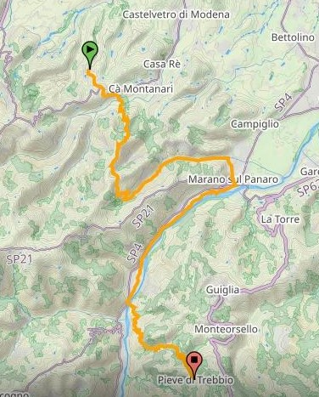
Lunghezza: km 23,00
Tempo: 5,5 ore
Dislivello in salita: 466 mt
Dislivello in discesa: 738 mt
Sterrato: 57%
Asfalto: 43%
Difficoltà: impegnativa

Segui la traccia GPS qui!

Acqua sul percorso: Levizzano (in paese e appena fuori, su Via Bedine, all’interno di un parco sulla sinistra) – Denzano (adiacente al cimitero) – Marano sul Panaro (piazza Matteotti – fonte La Grama).
Nella seconda tappa incontreremo paesaggi affascinanti: sulla cima del Monte Tre Croci la vista spazierà a 360° sul paesaggio circostante e troveremo il primo dei luoghi simbolici del Cammino dell’Unione. In via Rio Faellano, area a vocazione agricola, troveremo un paesaggio argilloso segnato dai calanchi di Costa d’Esen (Costa d’Asino). Ritroveremo il fiume Panaro che percorreremo in direzione opposta rispetto a ieri, verso il Cimone. A coronare la bellezza della tappa, entreremo nel Parco Regionale dei Sassi di Roccamalatina, prima il magnifico sentiero dei ponticelli poi la Pieve di Trebbio, chiesa di epoca romanica e meta della giornata. Qui, per la prima volta, avremo davanti agli occhi le guglie dei Sassi.

Strutture convenzionate:
Dormire Marano sul Panaro:
La Casa del Ciliegio – Via del Commercio 220 – tel: 347 5318522
Castello Room&Breakfast appartamento 4/5 persone – Via Castello 30/a – tel 331 1014578
Dormire Pieve di Trebbio (Roccamalatina):
Casa Rastelli – Via Pieve di Trebbio 1606 – 059 795548 – 339 5895687 – Campeggio
Locanda il Faro – Via Sassi 1738 – tel: 059 746107 – 393 9393505
Agriturismo Cà di Cassanello – via Castellino 1768 – 059 767516 – 339 3331018 – appartamenti: minimo 4 persone, no colazione, si uso cucina.
Mangiare – Dove trovare il menù del Viandante:
Marano sul Panaro: Bacche di Lauro
Ponte di Casona: Trattoria al Fiume (no sab e dom)
Pieve di Trebbio (Roccamalatina): Casa Rastelli – Locanda il Faro – Alto Forno Impasti Agresti, cestino per il giorno dopo da ritirare alla partenza su prenotazione.

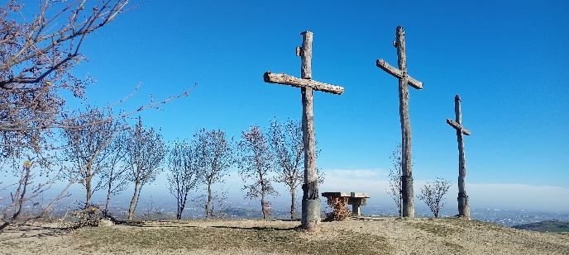

PERCORSO
Partenza da Levizzano Seguiamo le indicazioni della Via Romea Nonantolana occidentale fino a Denzano. Risaliamo via Celestino Cavedoni fino ad arrivare di fronte alla chiesa parrocchiale dove giriamo a sinistra e prendiamo Via Bedine. Dopo 1,5 Km dalla partenza giriamo a destra in discesa su un sentiero sassoso che costeggia filari di vite. Oltrepassiamo l’incrocio e arriviamo in Via Oltre Guerro dove giriamo subito a sinistra. Seguiamo la via fino a incontrare una strada privata che prendiamo a sinistra. Da qui inizia il primo tratto in salita della giornata che ci porterà fino al Monte Tre Croci. Dopo il ponte si prende la prima a sinistra anche se c’è scritto strada privata. Per il momento camminiamo ancora su asfalto, ma ben presto il sentiero diventerà sterrato. Teniamo la sinistra per evitare di entrare in una casa privata, passiamo di fianco a un gruppo di case diroccate ed è già possibile vedere le Tre Croci. Monte Tre Croci km 4,200 La vista spazia sul territorio circostante, a sinistra il borgo antico di Denzano, leggermente a destra i Santuario di Puianello, meta di tappa della Via Vandelli, mentre più indietro il castello di Levizzano e il campanile di Castelvetro. È un luogo affascinante che merita una sosta, qui troviamo il primo dei tre “luoghi simbolici” del cammino. Lasciamo le Tre Croci dirigendoci in discesa su strada bianca, passiamo di fianco a una casa che rimane sulla nostra destra, mentre a sinistra c’è un piccolo laghetto, subito dopo giriamo a sinistra e ci dirigiamo verso il borgo antico di Denzano. Denzano km 5,500 arriviamo in paese passando dal cimitero sulla nostra destra, di fronte a noi Via Rio Faellano che prenderemo per arrivare a Marano. Prima però, consigliamo una deviazione di circa 300 metri per raggiungere la chiesetta con a fianco la torre di epoca maltidica. Sul retro della chiesa la porta d’accesso e un bel terrazzino dove è possibile vedere ancora una volta il Monte Tre Croci. Scendiamo su via Faellano, il paesaggio diventa argilloso, alberi da frutto prendono il posto dei filari di Grasparossa, la strada è interrotta da una frana ma si passa senza nessun problema. Seguiamo Via Rio Faellano fino a incontrare le prime case di Marano, incrociamo Via Gramsci che prendiamo girando a destra.
La tappa di oggi è la più impegnativa, chi ha tempo (1 giorno in più) può fermarsi a Marano sul Panaro e spezzare in due la seconda tappa. In questo caso ci si può fermare a dormire al B&B La Casa del Ciliegio. Per raggiungerlo una volta arrivati su Via Gramsi proseguire in direzione di Piazza Matteotti e girare a sinistra su Via della Resistenza. Da qui mancheranno 750 mt al B&B. All’incrocio in corrispondenza del Parco dell’Elefante girare a sinistra in via Carlo Collodi e tenere la destra fino a incrociare la SP4. Attraversarla con attenzione e mettersi su Via Traversa che abbandoniamo dopo 250mt per girare a sinistra su via del Commercio. La percorriamo per 300 mt e sulla nostra destra troveremo il B&B. Il giorno successivo ripercorriamo a ritroso i 750 mt fino a via Gramsci e dirigersi a sinistra verso Piazza Matteotti.
Marano sul Panaro Seguiamo Via Gramsci fino ad arrivare in Piazza Matteotti km 11,500: sulla destra la chiesa parrocchiale, a sinistra la bella piazza pedonale con una quercia al centro e una fontana chiamata La Grama. Una vecchia canzone popolare sottolineava che il forestiero che avesse fatto un giro intorno alla fontana si sarebbe innamorato di una ragazza maranese e non sarebbe mai più ripartito°°°. A Marano troviamo tutti i servizi, consigliamo di fare provviste o mangiare, il prossimo punto ristoro sarà infatti al ponte della Casona ma mancano ancora circa 7 km. Scendiamo lungo la piazza e giriamo subito a destra in Via Roma che percorriamo fino a incrociare la SP4 Fondovalle che attraversiamo utilizzando le strisce pedonali. Proseguiamo dritto in Via Geminiano Valeriani e ci immettiamo subito in un sottopasso a destra che ci porta direttamente sul percorso natura del fiume Panaro dove ritroviamo la Via Romea Nonantolana occidentale. Teniamo sempre la destra in modo da avere il fiume alla nostra sinistra. Attraversiamo un parco fluviale molto frequentato d’estate, è presente anche una baracchina che serve bevande e alimenti. Giriamo a destra per attraversare un piccolo ponte di legno e poi giriamo subito a sinistra, lasciando il campo sportivo. Teniamo il sentiero per circa 6 km fino al ponte della Casona. Dopo il campo sportivo da segnalare sulla destra una coltivazione di luppolo autoctono, utilizzato per la produzione di birre artigianali, che fa di Marano il paese del luppolo. Il sentiero è piacevole, sterrato e a stretto contatto con la natura e il fiume. Casona Arriviamo in corrispondenza del ponte, giriamo a sinistra per attraversarlo e immettersi su via Fondovalle. Da questo punto in poi, fino al termine della tappa di domani, cammineremo sul sentiero CAI 400/2 e itinerario 1 del Parco Regionale dei Sassi di Roccamalatina. Passato il ponte, sulla sinistra troviamo il bar trattoria Al Fiume, mentre sulla destra c’è un’area picnic. Da Levizzano abbiamo percorso circa 17 km. Continuiamo in leggera salita su strada asfaltata, al primo bivio teniamo la destra e dopo 1,1 km dal ponte giriamo a sinistra seguendo le indicazioni del sentiero CAI 400/2 e dell’itinerario 1. Siamo all’interno del Parco dei Sassi di Roccamalatina.
Per chi sceglie punto tappa Agriturismo Cà Cassanello seguire via Fondovalle per 4,4 km fino al bivio con via Castellino. Giriamo a destra e dopo 200 mt troviamo il chiosco La Quiete e subito dopo l’Agriturismo Cà Cassanello. Mettiamo in evidenza che in questo modo si perderà il bel sentiero dei Ponticelli e, a meno che il giorno seguente si vada a Pieve di Trebbio, seguendo via Castellino a sinistra anziché a destra per 2.00 km, anche la pieve romanica e la possibilità di salire al Sasso della Croce. Essendo la terza tappa relativamente breve si può pensare di andare fino a Pieve di Trebbio e ricongiungersi al sentiero ufficiale.
Per chi fa tappa a Pieve di Trebbio.
Dopo aver girato a sinistra sull’itinerario 1 nei pressi di Rio Frascara, prima di entrare nel bosco, incontriamo interessanti formazioni argillose (calanchi). Incrociato il corso d’acqua, all’ombra del bosco, ci immergiamo in una natura insolita e suggestiva. Inizia infatti un sentiero caratterizzato da 18 ponticelli di legno di diversa natura che attraversano ripetutamente il Rio Frascara. Varcato l’ultimo, il sentiero inizia a salire in ripida ascesa, tuttavia non troppo lunga, durante la quale incontreremo una presenza curiosa a cui è stato dato il nome di Zio Teofilo. Al termine della salita si esce dal bosco, si gira a destra e ci si dirige verso la Pieve romanica. Pieve di Trebbio km 22,800. Oltrepassata la chiesetta e l’adiacente battistero (consigliatissima la visita) proseguiamo su asfalto e per la prima volta, davanti a noi, ammiriamo le imponenti guglie dei Sassi di Roccamalatina. Ci troviamo in un contesto naturale unico e irripetibile. La meta di tappa è raggiunta, ora bisogna dirigersi verso il punto accoglienza. Ricordate che Pieve di Trebbio non offre molto ed è necessario organizzare preventivamente cena e colazione. Per chi ha prenotato a Cà Rastelli, sistemazione in camera o in tenda, una volta giunti al parcheggio di Pieve di Trebbio si gira a destra (ci sono già le indicazioni per l’agriturismo) seguendo i sentieri 1A e 3. Dopo 200 mt si gira a destra e si sale fino al culmine del piccolo insediamento, dove troviamo in posizione panoramica l’agriturismo Cà Rastelli. Per chi ha prenotato alla locanda il Faro dal parcheggio continuare per 800 mt in direzione dei Sassi di Roccamalatina, sul sentiero CAI 400/2 e itinerario 1 (lo stesso che dovranno seguire il giorno successivo coloro che si sono fermati all’agriturismo). Si prosegue dritto fino a raggiungere la locanda che troviamo sulla nostra destra. Vista da lontano l’edificio non è in armonia con il paesaggio, ma da quel punto si può godere di una vista meravigliosa sui Sassi.
Note per il giorno successivo consigliato rifornirsi di cibo. Tappa breve, a Samone si incontrano bar e trattoria, ma partire con una scorta di emergenza è una buona idea (Alto Forno cestino dolce salato a 10 € - prenotarlo il giorno prima).
Da vedere: Monte Tre Croci: Un luogo insolito. Qui anche il primo dei 3 “luoghi simbolici” di questo cammino. Denzano: Torre Maltidica ed esterno della chiesa. Marano sul Panaro: Piazza Matteotti con quercia e fontana La Grama. Pieve di Trebbio: antica pieve romanica. Borgo di Sopra: vista dei Sassi e salita (consigliata) al Sasso della Croce. (Valutare se rimandarla alla mattina seguente - la tappa n° 3 è decisamente più corta)
Enogastronomia da non perdere: Da Marano in poi, fino al ritorno a Vignola ci troviamo in un territorio dove la cucina regala piatti indimenticabili: Tortellini in brodo, Tortelloni di ricotta ed erbette, Lasagne alla bolognese, Tigelle o Crescentine e Gnocco Fritto accompagnati da salumi (su tutti il prosciutto DOP di Modena), formaggi tipici e l’immancabile “pesto”: un condimento a base di lardo ed erbe aromatiche perfetto per farcire le tigelle. Il cibo più insolito, che si trova solo in queste zone è il Borlengo, una sfogliata che si mangia con le mani tradizionalmente condita con il lardo, ovviamente!

°°° La Grama (canzone popolare maranese)
In piazza di Marano c’è una fonte
che getta sempre acqua in abbondanza
delle ragazze belle ce n’è tante
dei giovanotti poi non se ne parla
Rit.Quando io vedo te, am casca al bregh, al giubàtt, al gilè.
Quando io vedo la, in Paradiso mi par di volar.
……….
Il forestier che, scapolo, a la “Grama”,
facendo un giro attorno, l’acqua beve,
residenza a Marano prender deve,
da una ragazza attratto che lo ama.
Rit.Quando io vedo te, am casca al bregh, al giubàtt, al gilè.
Quando ti vedo la, in Paradiso mi par di volar.

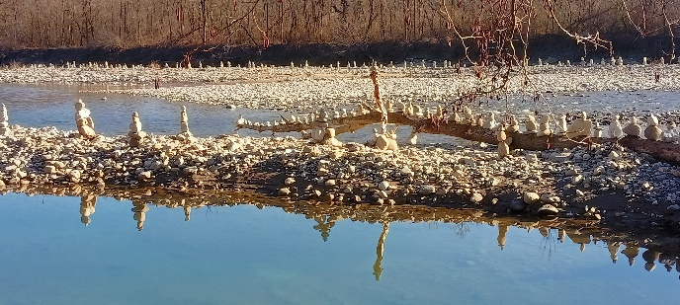

3° TAPPA – PIEVE DI TREBBIO > ZOCCA

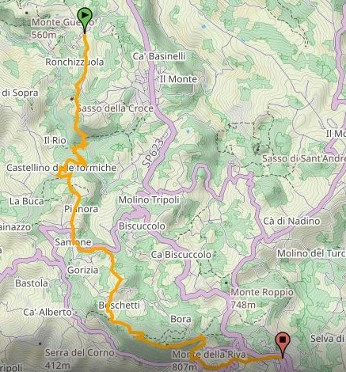
Lunghezza: 13,200
Tempo: 4 ore
Dislivello in salita: 722 mt
Dislivello in discesa: 430 mt
Sterrato: 70%
Asfalto: 30%
Difficoltà: media

Segui la traccia GPS qui

Acqua sul percorso: Borgo di Sopra, vicino all’oratorio della Madonna dei Sassi. Monte Cisterna nell’area picnic ai piedi della chiesetta degli alpini. Montalbano, all’uscita del paese

È la tappa più corta, questo ci permette di dedicare una parte della mattinata a visitare l’antica Pieve di Trebbio e, soprattutto, a salire sul Sasso della Croce (per entrambi informarsi su giorni e orari di apertura). La salita sul sasso è più facile di quanto possa sembrare e avviene in totale sicurezza. Quando si raggiunge la vetta non si può fare altro che rimanere in silenzio, contemplare l’infinito e stupirsi per la bellezza del paesaggio. La tappa di oggi sarà caratterizzata da boschi di castagni, luoghi panoramici e piccoli borghi, un mix sorprendentemente suggestivo. Zocca è la meta del giorno, nonché paese natale di Vasco Rossi: talvolta si potrebbe anche incontrare!

Strutture convenzionate:
Dormire al Monte della Riva:
Rifugio Riva – sul sentiero – tel: 347 2947199 (Prossima apertura)
Dormire a Montalbano:
Antica Locanda la Canonica – via Borgo Antico 168/c – tel: 059 986796 – 3408924696
B&B Cà Doccia – via Montalbano 1910 – tel: 059 987090 – 338 66320974
Dormire a Zocca:
Albergo Joli – via della Pineta 20/22 – tel 333 4003081
Dormire Verucchia 1,2 km dal centro di Zocca Albergo Verucchia – via Rosola 228 – tel: 059 987016 (da metà giugno a metà settembre)
Ai piedi del Santuario di Verucchia possibilità di campeggiare – utilizzo bagno – è un luogo di spiritualità e si chiede di mettere comportamenti adeguati – donativo cassetta offerte all’interno del Santuario con timbro – tel: 059 987089 avvisare.
Eco camping Monte Questiolo – via Monte Questiolo 184 – tel: 059 986800 (2,5 km da Zocca direzione Rosola)
Ostello Ospitale San Giacomo – via San Giacomo 680 – (3,00 km da Zocca – sentiero Mavore)
Mangiare - Dove trovare il menù del viandante
Montalbano: Antica Locanda Canonica
Zocca: Bar Cimone (crescentine in tigelle) fino alle ore 18.00 – Oste Nero (crescentine e gnocco fritto) -Pizzeria Trattoria Guru (sab e dom solo pizza).
Verucchia: Albergo Ristorante Verucchia – Osteria del Santuario (solo sab e dom tel: 340 9876146)

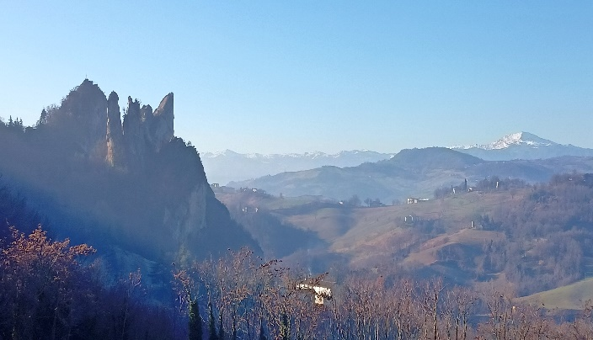

Percorso:
Partenza da Agriturismo Cà Cassanello Seguire a destra via Castellino fino a Castellino delle Formiche (3,5 km). Panorama mozzafiato, seguendo il sentierio del Parco n° 3 fino alla trattoria Sant’Appolonia – poi n° 12 fino a bivio con Gainazzo – poi n° 8 fino a Castellino delle Formiche. Lì ritroviamo il sentiero proveniente da Pieve di Trebbio e seguiamo itinerario n° 1 del Parco.
Partenza da Pieve di Trebbio (Per chi ha pernottato a Casa Rastelli) Seguiamo la strada sterrata in leggera salita in direzione dei Sassi sentiero CAI 400/2 e itinerario 1 del Parco, che ci porteranno fino a Zocca, con indicazioni per Borgo dei Sassi – Mulino della Riva – Zocca. Dopo qualche centinaia di metri incontriamo un primo gruppo di case dove di solito è allestito un negozio a cielo aperto a self service di frutta e verdura, opera di un contadino di nome Guido. Il prezzo è stabilito a “Tigiotto” cioè a contenitore, più o meno sui 2 euro. Si può prendere il “Tigiotto” che si preferisce e si lascia il corrispettivo. Subito dopo giriamo a destra, in corrispondenza di una sbarra di metallo, seguendo sempre il sentiero CAI 400/2 e itinerario 1. Incontreremo cartelli con frasi di personaggi che hanno lasciato un segno nella storia, in corrispondenza di una costruzione privata il sentiero piega a sinistra e inizia a salire su fondo sassoso.
(Per chi ha pernottato alla Locanda Il Faro) Seguire le indicazioni itinerario 1 del Parco e scendere su strada sterrata in direzione del Borgo di Sopra.
In entrambi i casi nel giro di pochi minuti saremo al Borgo di Sopra, dove troveremo un crocevia di sentieri, l’ufficio del Parco con ingresso per la salita al Sasso della Croce e il punto ristoro di Alto Forno Impasti Agresti (apertura dal mercoledì alla domenica dalle ore 10), che una volta ripreso il cammino ci lasciamo sulla nostra destra. Seguiamo sempre il sentiero CAI 400/2 e itinerario 1 con indicazioni Mulino della Riva. Dopo un primo tratto pianeggiante il sentiero inizia a scendere ripido, ci lasciamo sulla destra una piccola area picnic e circa 30 minuti dopo la partenza da Pieve di Trebbio arriviamo alla Carbonaia, riproduzione di quello che poteva essere un luogo di produzione di combustibile fossile. Teniamo la destra seguendo le solite indicazioni per il Mulino della Riva che raggiungiamo dopo 50 minuti dalla partenza. Dell’antico mulino resta ben poco, solo una costruzione circolare ristrutturata, troviamo un bello spazio per picnic e un punto dove lasciare messaggi o altre considerazioni. Attraversiamo un piccolo ponte di legno dopo il quale si gira a sinistra seguendo la segnaletica CAI 400/2 e itinerario 1 direzione Castellino delle Formiche. Si passa in un bellissimo bosco di castagni, si incontra anche un orto privato, si prosegue in salita fino a raggiungere la strada asfaltata dove giriamo a destra. Dopo 10 minuti siamo a Castellino delle Formiche, il sentiero che dobbiamo seguire si trova sulla sinistra, ma consigliamo una visita al borgo, tenendo la destra si passa sotto alla torre e si arriva nel cortile di una casa. Il luogo è molto bello e il panorama da cartolina. Ripreso il cammino ci dirigiamo verso Samone passando in un contesto naturale affascinante. In vista del paese, in corrispondenza di impianti sportivi giriamo a destra su strada asfaltata. Samone Si prosegue sempre dritto fino a incrociare la SP 46 che dobbiamo percorrere girando a sinistra. Troviamo sulla sinistra un bar trattoria, si cammina in leggera discesa, sulla destra un’altra area picnic dopo la quale sulla destra troviamo Via Castellana che prendiamo seguendo sempre le indicazioni CAI 400/2 e itinerario 1 per Zocca. Seguiamo Via Castellana passando nel cortile di un’abitazione privata, si prosegue in salita e si tiene la sinistra fino a raggiungere uno sterrato dove giriamo a destra, si cammina per un tratto su asfalto. Al bivio, ai piedi del Monte della Riva, troviamo due opzioni per raggiungere prima Montalbano e poi Zocca, scegliamo quella che ci porta a destra in direzione della cima del monte, segnato come Monte Cisterna (788 slm). Monte Cisterna Troviamo la chiesetta degli Alpini, una bella area di sosta, una fontana con acqua potabile, tavoli, panche e poco distante, oltre quella che doveva essere la Cisterna dove conservare cibo, un bel punto panoramico dove si può ammirare la catena dell’Appennino Tosco Emiliano. Riprendiamo il cammino prendendo a destra la variante 1C che ci permette di passare sul lato più panoramico del monte e davanti a un rifugio di prossima apertura. In località Serra troviamo altro bivio dove teniamo le solite indicazioni CAI 400/2 e itinerario 1 per il borgo antico di Montalbano (caratteristico per i presepi, alcuni dei quali restano installati per tutto l’anno). All’ingresso del borgo si gira a destra, passiamo davanti all’Antica Canonica (attività di ospitalità e ristorazione) e scendiamo lungo le stradine del paese. Usciti dal borgo si cammina su strada asfaltata (Via Montalbano) per qualche centinaio di metri, fino al lavatoio Cà Tintoria dove giriamo a sinistra prendendo il sentiero che ci permette di lasciare la strada asfaltata. Si passa davanti al B&B Cà Doccia poi si segue in ripida salita su asfalto fino a quando si raggiunge Zocca dopo circa 4 ore di cammino. Si entra in paese da Via Bondigli che termina all’incrocio con la SP 623. Giriamo a destra e siamo in centro, in ogni angolo si sente la presenza del rocker di casa.
Variante per chi dorme a Verucchia: (1,8 km, passando da Zocca 5,4 km) al lavatoio Cà Tintoria anziché girare a sinistra proseguire dritto per 100 mt e poi girare a destra sul sentiero 400/3. Seguire le indicazioni, fino a quando non si incrocia il 430 che si imbocca a destra. Si oltrepassa una sbarra e si continua fino al Santuario
Note per il giorno successivo nel corso della quarta tappa non si incontrano negozi o bar fino a Monteorsello. Consigliamo di fare scorte di cibo.
Da vedere: Pieve di Trebbio: Antica Pieve di epoca romanica con adiacente battistero (aperta nei giorni festivi). Borgo di Sopra: Sassi di Roccamalatina con salita al Sasso della Croce (panorama stupendo). Castellino delle Formiche: Torre/campanile e i resti delle mura del castello. Samone: con piccola deviazione si può entrare nella zona antica. Monte Cisterna: Area picnic e chiesetta dedicata alla Madonna della Provvidenza
Montalbano: Borgo antico ben conservato, presepi visibili io ogni momento dell’anno. Zocca: famosa per essere aver dato i natali a Vasco Rossi.
Enogastronomia da non perdere. Il territorio si contraddistingue in modo uniforme per le Tigelle (qui sono chiamate Crescentine – le tigelle sono gli stampi dove si cuociono) e lo Gnocco Fritto, accompagnati da un tripudio di salumi, formaggi, pollo alla cacciatora e marmellate (cercate quelle di produzione locale). Quando è stagione di funghi non dimenticate i piatti a base di porcini, fra tutti le tagliatelle. Sempre in stagione consigliamo castagne e marroni di Zocca, cotti e cucinati in diversi modi. Inoltre, da non perdere i ciacci con ricotta, a base di farina di castagne.
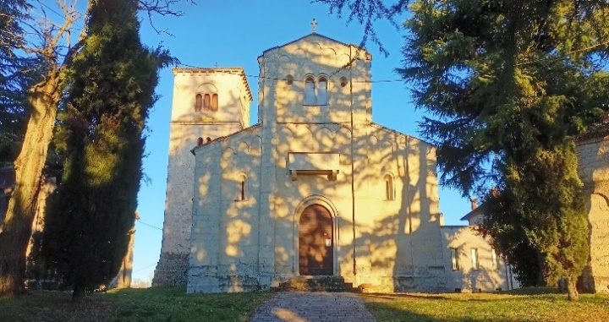
4° TAPPA – ZOCCA > GUIGLIA
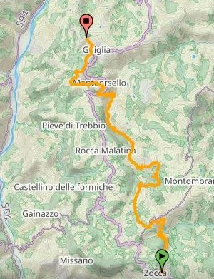
Lunghezza: 18,5 km
Tempo: 4,5 ore
Dislivello in salita: 539 mt
Dislivello in discesa: 805 mt
Sterrato: 65%
Asfalto: 45%
Difficoltà: facile

Segui la traccia GPS qui

Acqua sul percorso: Zocca (alla partenza) – Montecorone (in paese) – Monteorsello – (in paese) – Casa Galassi – Guiglia (in paese)

Dopo aver raggiunto il punto più alto del cammino inizia la discesa verso Vignola. Entreremo in boschi caratterizzati dalla presenza maestosa dei castagni per arrivare a borghi silenziosi e, dopo i Sassi di Roccamalatina, imbatterci in una nuova conformazione rocciosa di estrema bellezza: il Sasso di Sant’Andrea. Un luogo isolato, fuori dagli itinerari turistici, contrassegnato da un fascino misterioso. Scendiamo ancora, verso la selva di Monteorsello, immersi in una natura generosa di scorci da immortalare. Di tanto in tanto campi coltivati e contadini al lavoro. Ci accoglie il paese di Guiglia, un balcone naturale verso la pianura. All’interno del Castello, tante storie da raccontare e ascoltare, come quella del casinò dalla vita più breve della storia.

Strutture convenzionate
Dormire a Monteorsello:
Agriturismo Nonna Nella – via Buzzeda 4 – tel: 342 6681316
Dormire tra Monteorsello e Guiglia:
Casa Galassi – via Uccellara 300 – tel: 339 3317237 – 339 8056875 B&B La Terrazza
Dormire a Guiglia:
Albergo Belvedere – via Roma 18 – tel: 059 792451 – 345 0545216
Albergo la Lanterna – piazza Jacopo Cantelli 8 – 059 792444 – 338 7868923
B&B i Parioli – via Parioli 28 – tel: 059 792146 – 347 0978828
Bivacco con foresteria – presso cortile del Castello di Guiglia – tel: 393 9393505 anche per info prezzi.
Mangiare – Dove trovare il menù del Viandante
Monteorsello: Agriturismo Nonna Nella – Ristorante Pizzeria La Braglia
Guiglia: Albergo Ristorante Belvedere – Locanda Sbrigati
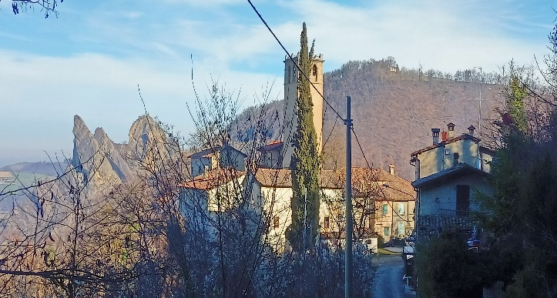
PERCORSO
Zocca Partiamo dallo stesso punto da dove siamo arrivati ieri, l’incrocio tra Via Bondigli e la SP 623. Dando le spalle a Via Bondigli, attraversiamo la provinciale e proseguiamo dritti su Via Dante Alighieri, sentiero 10 del Parco che seguiremo fino a Montecorone. Si prosegue su asfalto in leggera discesa, dopo circa 200 mt giriamo a destra in Via Macello. Poco dopo sulla sinistra incontriamo il lavatoio di Cà Vignole con punto acqua. Stiamo attraversando un tratto che ci consente di spaziare con lo sguardo. La prossima indicazione ci porta ad abbandonare l’asfalto, prendiamo a sinistra uno sterrato sempre contrassegnato con il numero 10 itinerario Parco. Si tiene la destra anche se ci sono indicazioni di strada privata e si cammina nel castagneto, sempre mantenendo la destra. Per un breve tratto ci si immette su asfalto dopo aver girato a sinistra. Siamo nei pressi di Zocchetta.
Zocchetta Si attraversa il borgo antico, consigliamo sempre di farlo con calma per cogliere dettagli interessanti di questi luoghi antichi semiabbandonati. Si gira a sinistra in direzione di Montecorone. Siamo di nuovo sulla SP 623 che seguiremo per alcune centinaia di metri, passiamo la chiesa, proseguiamo ancora sulla provinciale fino a quando, dopo Casa Barattini, attraversiamo la strada e prendiamo Via Fragge che avevamo a destra, sempre itinerario 10. Scendiamo su sterrato fino ad incontrare nuovamente l’asfalto nei pressi di Montecorone. A sinistra c’è un cartello che indica ristorante e fonte di acqua solforosa, noi invece andiamo a destra in direzione del paese. Montecorone In prossimità del parcheggio il sentiero passa da itinerario 10 a itinerario 9 e si dirige a destra. Noi andiamo dritto in direzione del borgo, una piccola deviazione che allunga il percorso di soli 200 metri ma ci permette di visitare questa piccola perla delle colline modenesi. Al bivio giriamo a sinistra su Via Castello che seguiamo per poi girare a sinistra e ritrovarci nella piazzetta di Montecorone. Dopodiché scendiamo destra e poi a sinistra all’angolo di una casa. La discesa è per alcuni metri abbastanza ripida. Arriviamo nei pressi di una quercia maestosa sulla nostra destra, qui troviamo un incrocio di sentieri e strada sterrata, proseguiamo dritto tornando sull’itinerario 9 del Parco, che seguiremo fino al Sasso di Sant’Andrea. Camminiamo per un tratto nel bosco, incontriamo un gruppo di case con particolarità e colori che attirano l’attenzione, si scende e si cammina in un tratto aperto, al limite del bosco. In corrispondenza, sulla nostra sinistra, di un terreno con cataste di legna, arnie per api, si prende a destra e si torna nel bosco. Dopo 100 mt deviamo a sinistra per un’imperdibile visita al Sasso di Sant’Andrea, un altro luogo unico. In poche centinaia di metri passiamo dal bosco a spazi aperti, il terreno è quasi sabbioso, gli alberi diventano arbusti che cedono il posto alla roccia. La pietra è scavata dalle intemperie, dal vento o da chissà cos’altro. Si arriva direttamente alla sommità del Sasso e si resta colpiti da strane conformazioni che assomigliano agli ormeggi per le navi nei porti di mare. Invece siamo ai piedi dell’Appennino Tosco Emiliano. Davanti a noi il borgo antico di Montecorone. Vale la pena sedersi, stare in silenzio e stupirsi ancora per le bellezze di questo cammino. Lasciato il Sasso torniamo sull’itinerario 9, giriamo a sinistra e seguiamo il sentiero fino a Cà di Toti dove giriamo a sinistra. Dopo poco si gira a destra e si prende in ripida discesa per arrivare a quello che era il Mulino della Livia. L’itinerario 9 continua a destra fino a Roccamalatina dove si prende sempre a destra Via Fernè sentiero CAI 406 (in questo modo allunghiamo la tappa di almeno 2 km). Alternativa più breve: al bivio Mulino della Livia possiamo abbandonare l’itinerario 9 e seguire dei segni bianchi e blu, un sentiero non ufficiale del Parco che in meno di 1 km ci riporta su via Fernè e sul sentiero CAI 406. Giriamo a destra e proseguiamo qualche centinaio di metri fino a quando il sentiero gira a sinistra per portarci a Monteorsello. Subito dopo in corrispondenza di una casa si gira a sinistra (fare attenzione al cane spesso libero, si chiama Benito). Il sentiero attraversa la Selva di Monteorsello, si passa davanti alla Fattoria di Nonna Nella dove è possibile dormire e mangiare. Raggiunta di nuovo la strada asfaltata si gira a sinistra, in salita, fino alla strada SP 623 (sempre lei) che attraversiamo e seguiamo per 200 mt dirigendoci a destra, fino a quando la lasciamo dirigendoci a sinistra in salita verso Monteorsello, sempre sul sentiero CAI 406. Anche qui troviamo un borgo antico con alcune particolarità interessanti. Dopo la chiesa troviamo un bar alimentari “Raggio di Sole”. Il sentiero CAI prosegue a destra ma noi andiamo a sinistra sempre su strada asfaltata. Scendiamo su Via J. Cantelli, giriamo a sinistra in Via Rio Lovio, al termine della discesa, in corrispondenza di un filare di pioppi, giriamo a destra e seguiamo il filare fino alla fine, dove giriamo a sinistra su carreggiata di campagna, poi dopo poco a destra e poi ancora a sinistra. Siamo ai piedi di due pioppi neri giganti, questo è il secondo dei tre luoghi simbolici del cammino, ci aspetta un viandante molto particolare. Lasciato il pellegrino seguiamo la carreggiata in salita fino a raggiungere una strada vicinale in parte asfalto e in parte cemento. Giriamo a destra, ci lasciamo una casa sulla sinistra e dopo 100 metri ancora in salita siamo a Casa Galassi dove troviamo il B&B La Terrazza. Luogo strategico dal mercoledì alla domenica per andare a piedi al birrificio artigianale White Dog a 1 km di distanza (possibilità di concordare passaggio). Siamo in cammino da 4 ore e 30 minuti. Chi vuole dormire a Guiglia, dove ci sono tutti i servizi può continuare per circa 2,5 km e circa mezz’ora di cammino. Da Casa Galassi si prosegue sulla stessa strada vicinale. All’incrocio con Via Rocchetta si gira a sinistra e dopo 200 mt si prende a destra, in salita il sentiero CAI 410 che ci porta a Guiglia. Raggiunta Via Monteolo giriamo a sinistra e arrivati in Largo Ercole del Rio andiamo ancora a sinistra su Via della Repubblica, passiamo sotto il voltone e siamo in paese. Attraversiamo la piazza, saliamo ancora su Via Roma fino ai piedi del Castello che ci ritroviamo sulla destra. Passiamo sotto l’arco per concludere la tappa odierna.
Note per il giorno successivo Anche per l’ultima tappa consigliamo di partire con qualcosa da mangiare. A Guiglia ci sono negozi di alimentari, forni e bar. L’ultimo bar alimentari, il salumificio Salusti, si trova un paio di km dopo la partenza. Non è necessario fare grandi scorte, a Savignano sul Panaro troveremo ogni tipo di servizio.
Da vedere: Zocchetta: antico borgo. Montecorone: antico borgo con piazzetta panoramica e Sasso di Sant’Andrea. Monterosello: antico borgo. Guiglia: castello e oratorio della Beata Vergine di San Luca che riproduce in dimensioni ridotte il santuario di Bologna
Enogastronomia da non perdere: Se non l’avete già fatto provate i classici della cucina modenese, su tutti i tortellini in brodo. Guiglia però, è terra di borlenghi e sarebbe imperdonabile non assaggiarne almeno uno!

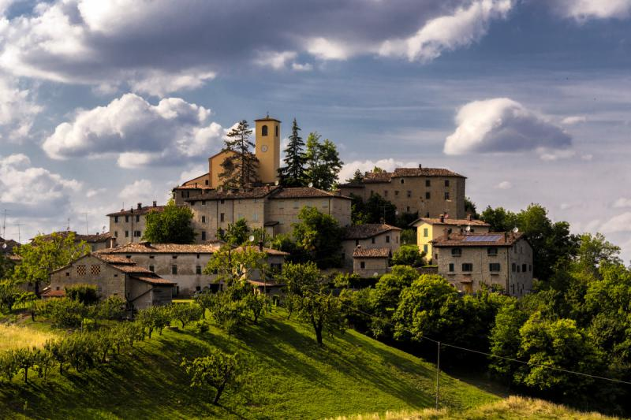

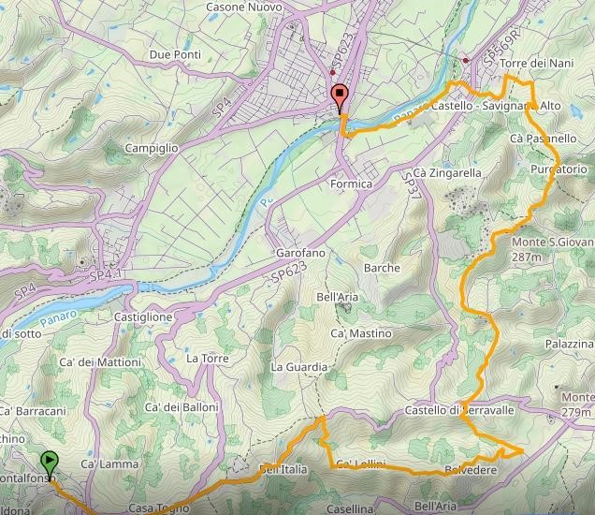
5 TAPPA – GUIGLIA > VIGNOLA

Lunghezza: 22 km
Tempo: 5,00 ore
Dislivello in salita 316 mt
Dislivello in discesa 700 mt
Sterrato: 65%
Asfalto: 45%
Difficoltà: facile

Segui la traccia GPS qui

Acqua sul percorso: Guiglia (piazza in centro del paese e in prossimità del castello) – Castello di Serravalle (dopo essere entrati in paese dall’unica porta, sulla piazza al termine del piccolo borgo) – Savignano Alto e Savignano – Vignola (p.za dei Contrari arrivo del Cammino).
Siamo all’ultima tappa di questo breve, ma intenso, cammino. Per alcuni chilometri cammineremo in provincia di Bologna, fino a raggiungere Castello di Serravalle, ritornando poi in territorio modenese in corrispondenza di Savignano Alto: due borghi a cui vale la pena dedicare una visita. In 5 giorni siamo passati dalla pianura alla montagna, abbiamo camminato tra filari di Lambrusco e boschi di castagno e incontrato querce secolari; ci siamo stupiti di fronte a luoghi che la natura ci ha donato senza chiedere nulla in cambio, se non di preservarli e custodirli; grazie alla lentezza dei nostri passi abbiamo conosciuto un territorio ricco di storia, buon cibo e sorrisi genuini. Ora possiamo brindare, e che sia un buon Grasparossa.

Strutture convenzionate
Dormire a Savignano sul Panaro – borgo antico
B&B il Quadrifoglio – via Castello 29 – tel: 059 730045 -349 1481844 – no colazione
Dormire a Vignola
Consultare elenco prima tappa
Mangiare – Dove trovare il menù del Viandante
Savignano borgo antico: Trattoria Amelia
Savignano: Trattoria dei Contrari
Vignola: consultare elenco prima tappa

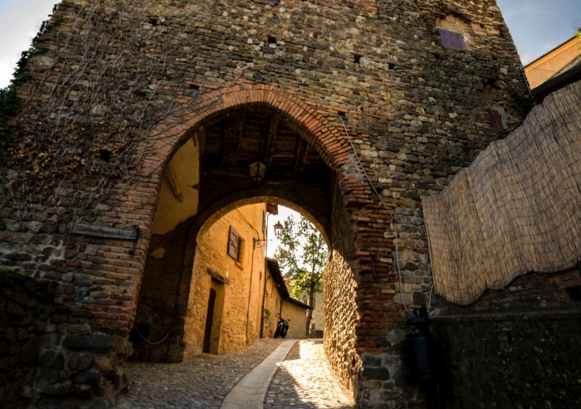

Percorso:
per chi ha dormito a Casa Galassi seguire le indicazioni fornite nella tappa di ieri per arrivare a Guiglia. In Via della Repubblica se volete andare in centro o arrivare al castello girate a sinistra, se volete restare sull’itinerario di oggi girate a destra (troverete comunque forno con alimentari, farmacia e bar)
per chi ha dormito a Guiglia dal Castello scendere su Via Roma, passare il voltone e seguire Via della Repubblica fino all’incrocio con la SP 623. Proseguire dritto e dopo 100 mt attraversare la provinciale su strisce pedonali. Dirigersi a sinistra camminando sul marciapiede, oltrepassiamo un bar (sull’altro lato della strada) e proseguiamo 200 mt fino al primo bivio dove teniamo la destra e prendiamo Via Acqua Fredda, direzione piscina. Altri 150 mt e in corrispondenza di una curva ci immettiamo sulla seconda strada a sinistra (Via Donizetti). Dopo 100 mt giriamo ancora a sinistra su Via Puccini per prendere subito a destra Via Paganini. Restiamo su Via Paganini, dopo una leggera curva a sinistra in discesa, diventa Via Molino Giovanna. Dopo 100 mt siamo di nuovo sulla nostra vecchia conoscenza, la SP 623. Di fronte a noi c’è un autolavaggio, giriamo a destra e proseguiamo sul ciglio della strada per circa 800 mt. FATE ATTENZIONE, QUESTO è IL TRATTO PIU’ ESPOSTO AL TRAFFICO DI TUTTO IL CAMMINO! Camminate in fila indiana fino al bivio per Castello di Serravalle. Al centro dell’incrocio c’è il salumificio Salusti con bar e alimentari, noi prendiamo a destra e camminiamo su Via per Serravalle per 2,5 km fino a incontrare sulla destra Via Farnè che prendiamo e seguiamo per 4 km. Via Farnè è una strada secondaria poco trafficata e molto panoramica, anche se si cammina su asfalto il percorso è molto piacevole e interessante. Quando la strada inizia a scendere sulla nostra sinistra incontriamo Tenuta La Riva con produzione vini. Fino a Castello di Serravalle cammineremo in mezzo alle vigne. Al termine della discesa Via Farnè si divide in due, noi andiamo a sinistra e ci immettiamo sulla Piccola Cassia e abbandoniamo l’asfalto. Seguiamo lo sterrato fino a quando non termina in corrispondenza di un’abitazione privata, giriamo a destra su carreggiata di campagna e ci inerpichiamo fino al Borgo di Castello di Serravalle che raggiungiamo dopo circa 2,5 ore di cammino. Siamo in territorio bolognese. Una visita al borgo, bastano 10 minuti, è decisamente consigliata. In fondo al paese troviamo una fonte. Spalle al borgo ci dirigiamo a destra, in discesa, dopo 50 mt giriamo a sinistra, prendiamo una strada sterrata e camminiamo tra i campi fino a incrociare di nuovo l’asfalto in Via San Michele, siamo sulla Piccola Cassia. Teniamo la sinistra fino all’agriturismo Cà Lunati dove giriamo a sinistra, circa 20 minuti dopo il borgo di Castello di Serravalle. Attraversiamo un prato poi ci immettiamo su un sentiero in ripida discesa. Poco dopo vediamo per la prima volta la nostra meta, il castello di Vignola. Ancora un po' di asfalto poi giriamo a sinistra e poi ancora asfalto fino a prendere la seconda a sinistra, una strada vicinale, che ci porta in Via Basilicata e poi, girando a sinistra in Via Puglie.
Borgo di Savignano Alto Camminiamo su asfalto, ma la bellezza del panorama, i vigneti e i frutteti ci regalano un ambiente suggestivo. Al termine di Via Puglie si gira a sinistra in Via Castello fino a raggiungere il bellissimo borgo di Savignano Alto. Qui troviamo B&B, ristorante e negozio di alimentari. Come per Castello di Serravalle non può mancare una visita al borgo antico. Usciti dal borgo ci dirigiamo a sinistra e prima del cimitero giriamo a destra in discesa su Via Vigna, al semaforo attraversiamo le strisce pedonali e seguiamo Via Doccia. A Savignano sul Panaro troviamo tutti i servizi necessari. Proseguiamo fino a dove la strada curva a destra, noi andiamo a sinistra su Via Sicilia, che ci porta nei pressi del fiume Panaro. Appena incontriamo lo sterrato giriamo a sinistra e teniamo il percorso che segue il fiume fino a Vignola. Arriviamo in un parcheggio che attraversiamo in modo da aggirare e superare l’edificio con attività commerciali che avremo cura di tenere sulla nostra destra. Siamo sulla strada principale, SP 569 - Via Tavoni, giriamo a destra e camminiamo sulla banchina del ponte che passa sul fiume Panaro. Davanti a noi il castello di Vignola si presenta nella sua magnificenza. Ci sono strisce pedonali che ci permettono di attraversare la strada sempre molto trafficata. Ai piedi del castello andiamo a destra per girare subito a sinistra su Via Ludovico Antonio Muratori. Camminiamo sotto i portici fino in centro storico, giriamo a sinistra su Via Garibaldi, passiamo sotto la torre dell’orologio ed entriamo in Piazza dei Contrari.
Siamo arrivati. Cinque giorni fa eravamo partiti dalla stessa piazza. Abbiamo conosciuto un territorio ricco di storia, natura e buon cibo. Non ci resta che entrare nel castello per l’ultimo timbro e ritirare da Fede e Leo l’attestato, magari davanti a una birretta.
La speranza è che sia stato un Buon Cammino.
Da vedere
Castello di Serravalle: Borgo Antico Savignano Alto: Borgo Antico. Savignano sul Panaro: Museo della Venere e dell’Elefante. Vignola: Castello - Scala a Chiocciola - Centro storico e Via Bonesi – Acetaia Comunale
Enogastronomia da non perdere
Si è già detto dei primi di pasta fresca artigianale, delle tigelle (crescentine) e gnocco fritto accompagnati da formaggi e salumi tradizionali, su tutti il Prosciutto di Modena. Il passaggio in terra bolognese ci permette di ricordare la Mortadella di Bologna e il Pignoletto dei Colli Bolognesi in versione frizzante o fermo. Prima di ritornare verso casa, se volete portare con voi qualche cibo tradizionale non avete che l’imbarazzo della scelta, tra prodotti che fanno parte delle eccellenze enogastronomiche italiane: Parmigiano Reggiano – Prosciutto di Modena – Mortadella di Bologna – Marmellate di Ciliegie – Aceto Balsamico Tradizionale – Ciliegie di Vignola (in stagione) – Tigelle (già cotte o da cuocere) – Lambrusco Grasparossa di Castelvetro – Pignoletto dei Colli Bolognesi – Tortelloni o Tortellini presso laboratori artigianali – Amaretti di Spilamberto – Torta Barozzi.

Referenti di tappa, camminano con voi
1 Tappa – da Vignola a Spilamberto: Associazione Alpinistica La Montagna - Ivo Zamboni 338 4454998 e Renzo Rossi 348 7601452
Da Spilamberto a Castelvetro: Angela e Giordano Tacconi (Spilamberto) 339 6008143
1 e 2 Tappa – da Castelvetro a Monte Tre Croci – Ferrari Graziella 338 3828644 – Clò Maurizio 338 9582240 – Colombini Loris 346 0042442
2 Tappa – da Monte tre Croci a Ponte di Casona - Sabrina Pifferi (Marano sul Panaro) 335496736
2 e 3 Tappa – da Ponte di Casona a Pieve di Trebbio e da Pieve di Trebbio a Samone - Gianluca (Mondo Montagna, Vignola) 338 8661623
3 e 4 Tappa – da Samone a Zocca e da Zocca a Montecorone Giulia Leonelli (Zocca) 347 1096923 in sua assenza Yuri Monticelli 333 8302578
4 Tappa – da Montecorone a Guiglia
Valentina Poli di Agriturismo Nonna Nella (Monteorsello)
5 Tappa – da Guiglia a Vignola Maristella Barbolini (Vignola) 340 8013130
Potrete contattare queste persone in caso di necessità.

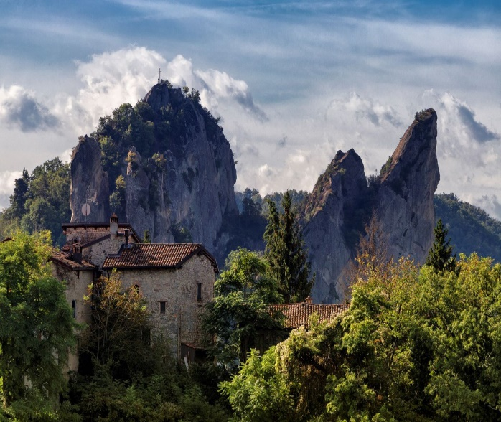
La leggenda di Santa Tigella
Nei luoghi in cui state camminando visse una donna che restituì la speranza di vita a migliaia di persone. Non esiste una versione univoca dei fatti, quella più accreditata narra che nel XV secolo ci fu un periodo di grande carestia che colpì in modo violento le classi più povere. Tutti i prodotti alimentari vennero confiscati dai soldati al servizio delle famiglie più abbienti, lasciando nell’indigenza la maggior parte della popolazione.
La leggenda racconta che una giovane donna, esasperata per la mancanza di cibo, andava tutti i giorni all’ingresso del borgo fortificato di Vignola per chiedere generi alimentari che potessero mantenere in vita i contadini che lavoravano per i proprietari terrieri. Per mesi le sue richieste non furono prese in considerazione, fino a quando il conte Niccolò, per togliersela dai piedi, diede ordine di consegnarle un carro di farina e del grasso animale.
Tornata al villaggio dei contadini il primo giorno impastò tre pugni di farina con un po’ di acqua per ricavarne il lievito madre. Il giorno successivo se ne andò lungo il fiume per raccogliere erbe spontanee. Il terzo mescolò il lievito madre con acqua e altra farina e lasciò l’impasto a riposare una notte intera. Il quarto giorno accese un fuoco e mise delle palline di pasta lievitata tra mattoni di terracotta resi bollenti dalle braci.
Un mattone una pallina, poi un altro mattone e un’altra pallina, fino a formare pile alte un metro. Schiacciate dal peso dei mattoni e cotte dal calore del fuoco quelle palline di pasta lievitata si trasformarono in dischi di pane caldo che la donna divise in due per farcirli con un pesto ottenuto dal grasso animale aromatizzato con le erbe selvatiche.
I mattoni usati erano chiamati dai contadini tigelle e va da sè che quel tipo di pane caldo prese lo stesso nome - nelle zone di montagna però, sono giustamente chiamate crescentine nelle tigelle. Un cibo povero che non richiedeva l’uso di piatti e posate, ancora oggi si mangia con le mani. Da quel tempo lontano la tigella o crescentina nelle tigelle, non manca sulle tavole di ogni famiglia, la si trova nei ristoranti di lusso e nelle osterie popolari, è il cibo dell’allegria e delle serate conviviali, è il simbolo di un territorio che unisce la buona cucina al calore umano.
Di quella donna si persero le tracce, nessuno ne conosceva il nome e dove fosse possibile trovarla, ma non venne mai dimenticata e con il passare del tempo le fu dato il nome di Santa Tigella.
Ogni volta che si mangia questo cibo popolare si rinnova la consapevolezza che le difficoltà si possono superare con la fantasia e la solidarietà, che stabiliscono sempre un rapporto di Unione tra le persone.

Referenti del Cammino dell’Unione
contattare per ricevere l’attestato finale con
almeno 1 giorno di anticipo
Federica 340 2797016
Leo 339 3317237

Informazione e Accoglienza Turistica
IAT TERRE DI CASTELLI
www.terredicastelli.eu
tel. +39 331 402 9376

BUON CAMMINO!

